INDICA AO PODER EXECUTIVO MUNICIPAL A REALIZAÇÃO DO TRABALHO DE TAPA BURACO NA RUA OLÍVIO DE LIMA (4) JARDIM RIO PRETO.
De conformidade com o que estabelece o Artigo 120 do Regimento Interno da Casa, o Vereador Subscritor, depois de ouvida a Soberano e Douta manifestação do Plenário, INDICA ao Poder Executivo Municipal a realização do trabalho de tapa buraco na Rua Olívio de Lima (4) Jardim Rio Preto.

JUSTIFICATIVA

A devida indicação se torna necessário uma vez que a rua esta com enormes buracos dificultando o trafego, devido ao estado que se encontra a via, causando transtornos para todos os moradores que transitam pelo local diariamente.

Enfatizo que essa é uma demanda recebida por esse vereador de munícipes que esperam ser atendidos.

Contamos com a atenção do Poder Executivo Municipal através de suas Secretarias, para o atendimento desta importante indicação na qual merece atenção.

Anexo

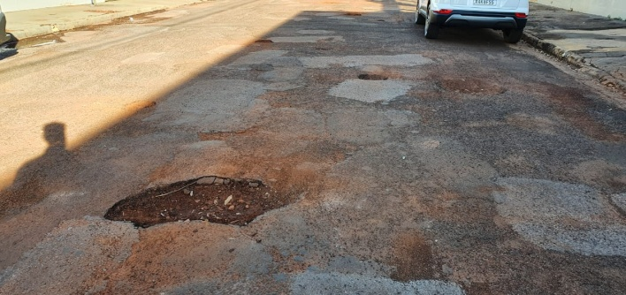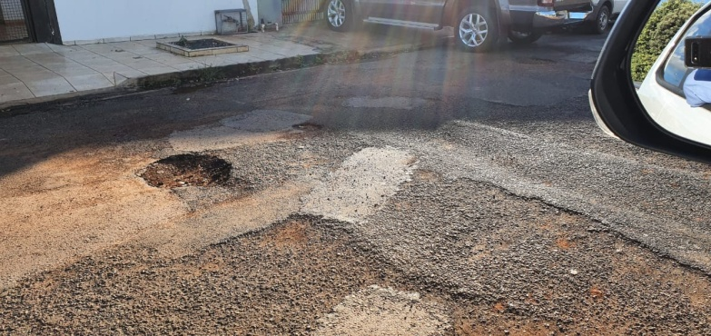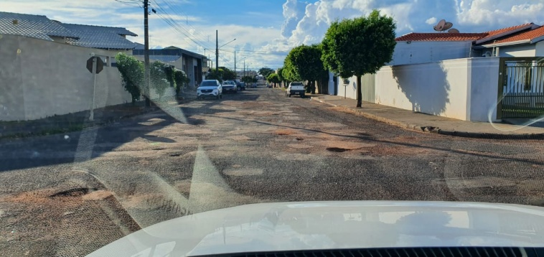

Plenário das Deliberações, Vereador Daniel Lopes da Silva, Câmara Municipal de Tangará da Serra, Estado de Mato Grosso, aos vinte e dois dias do mês de junho do ano de dois mil e vinte e um.
.



